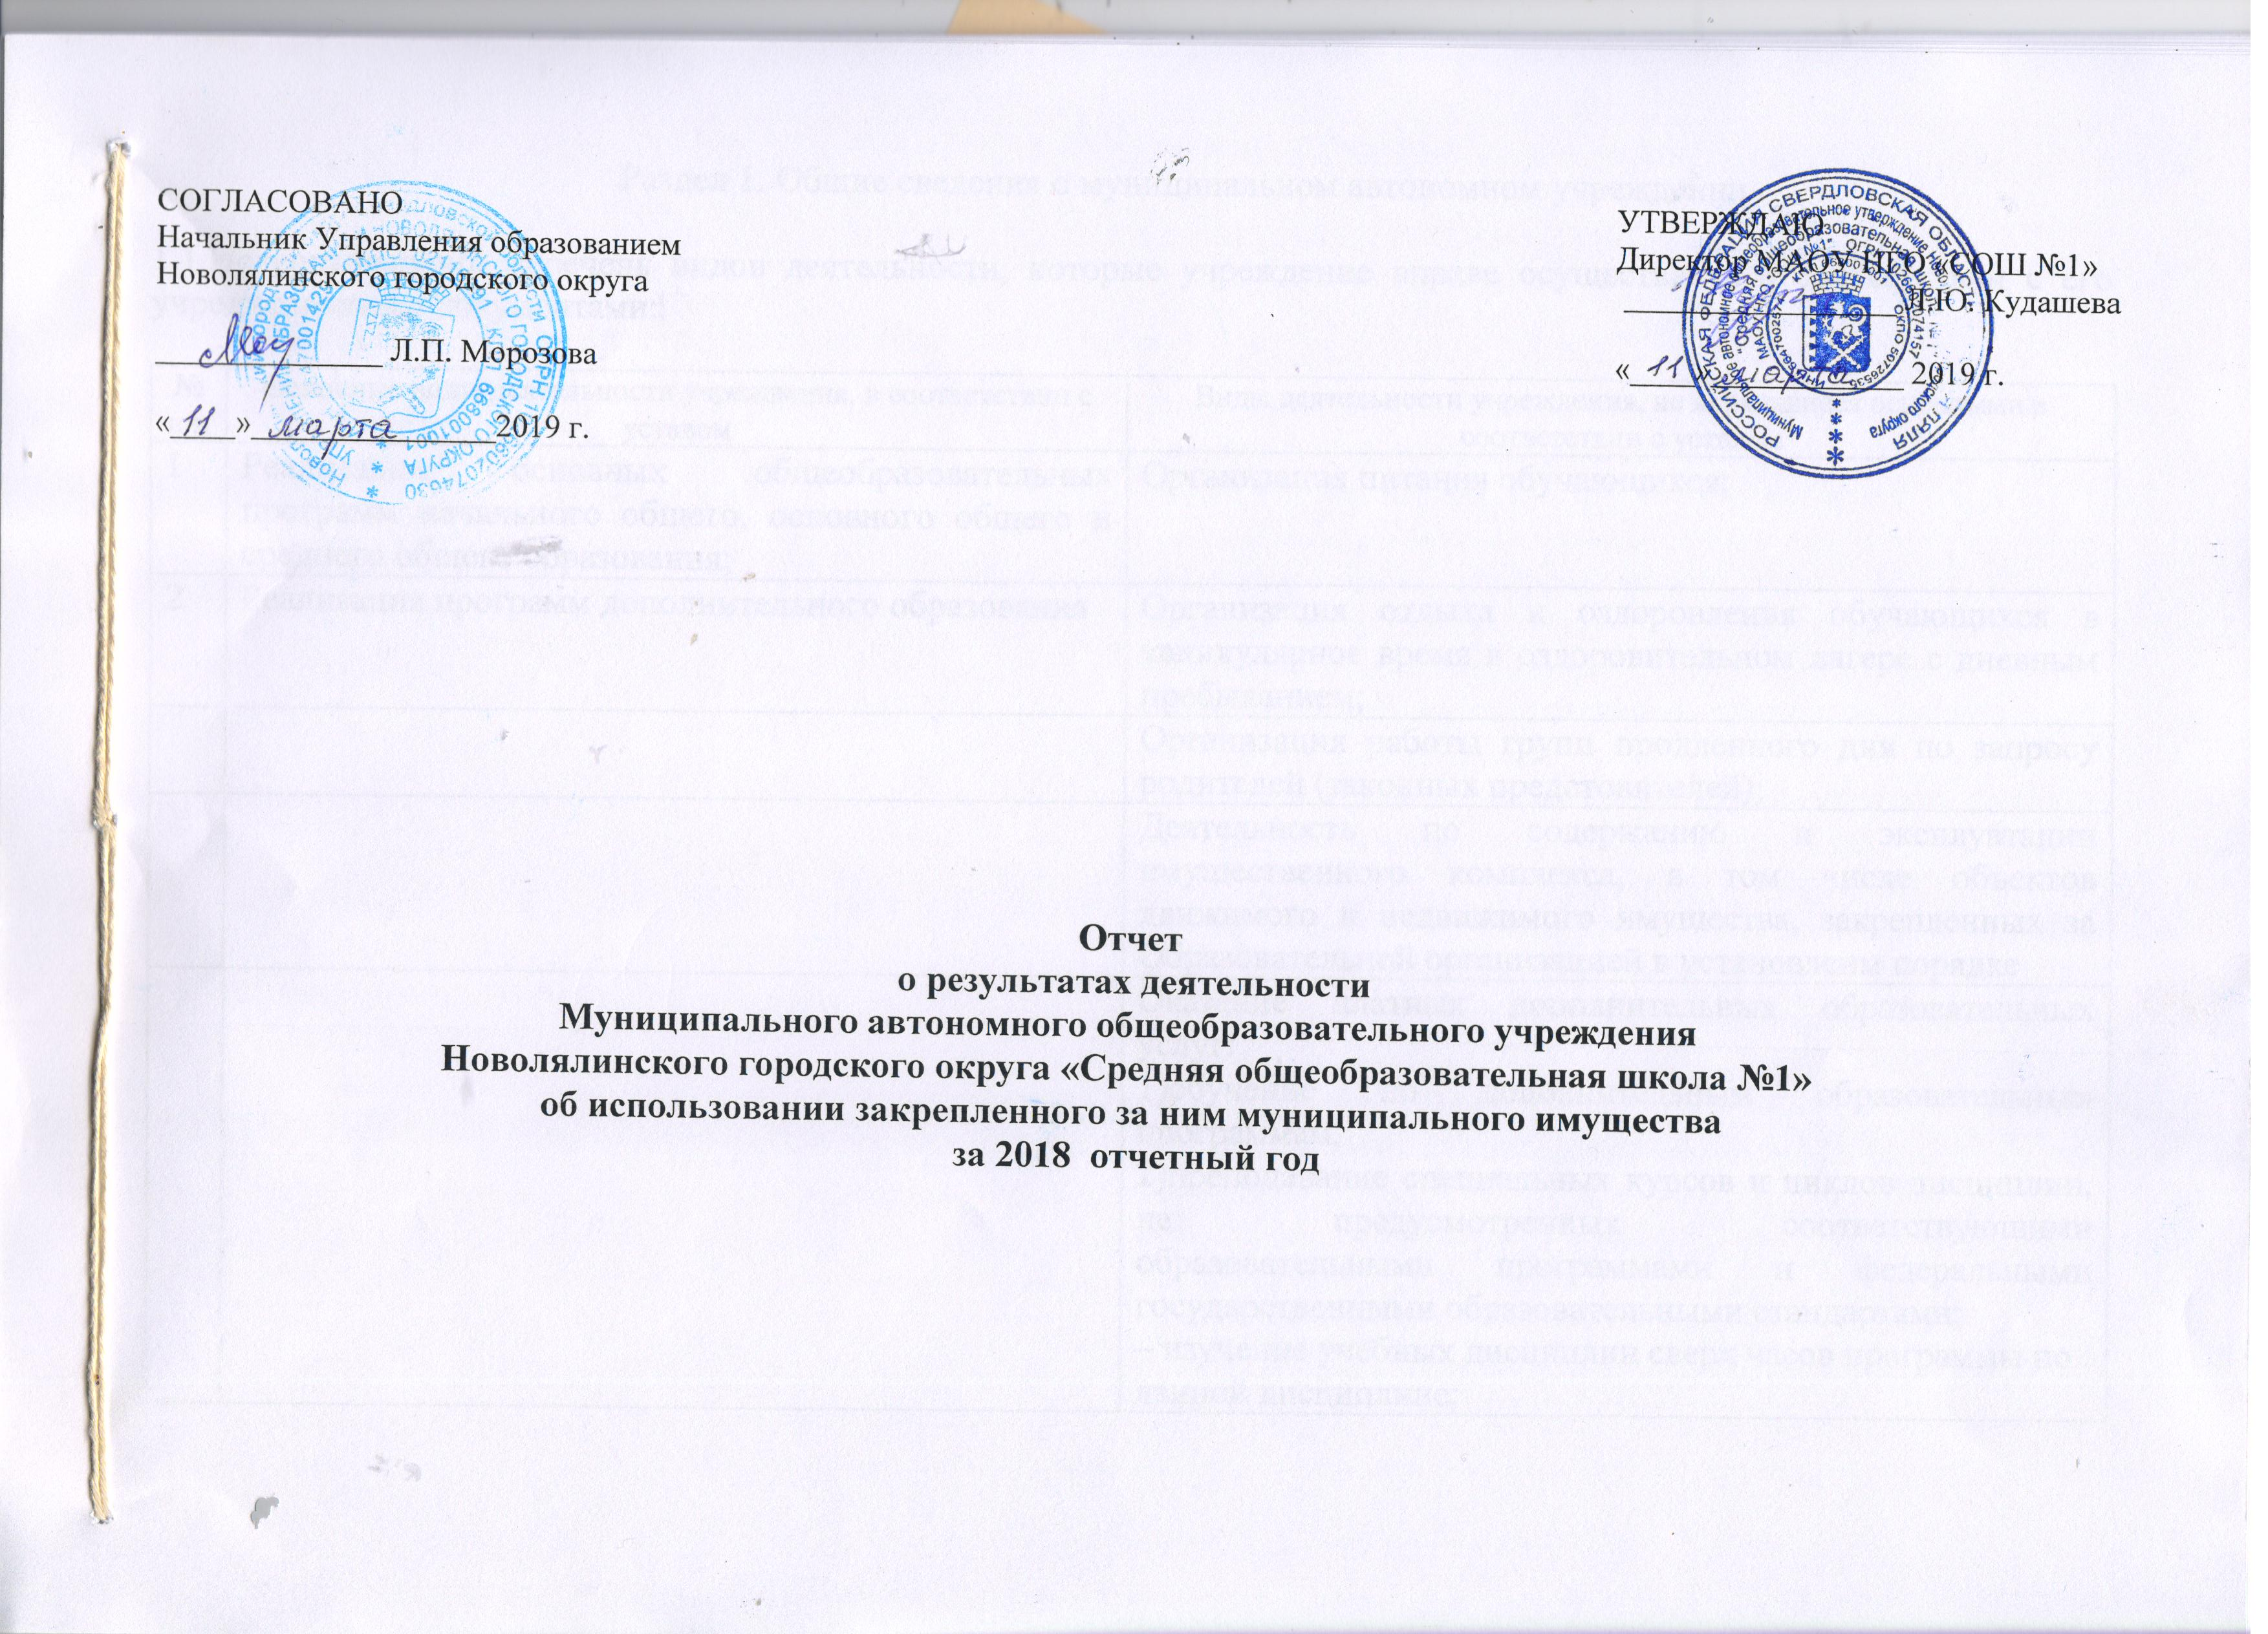
Раздел 1. Общие сведения о муниципальном автономном учреждении

1.1.Исчерпывающий перечень видов деятельности, которые учреждение вправе осуществлять в соответствии с его учредительными документами:

№ п/п | Основные виды деятельности учреждения, в соответствии с уставом | Виды деятельности учреждения, не являющиеся основными в соответствии с уставом
1 | Реализация основных общеобразовательных программ начального общего, основного общего и среднего общего образования; | Организация питания обучающихся;
2 | Реализация программ дополнительного образования | Организация отдыха и оздоровления обучающихся в каникулярное время в оздоровительном лагере с дневным пребыванием;
 |  | Организация работы групп продленного дня по запросу родителей (законных предстовителей);
 |  | Деятельность по содержанию и эксплуатации имущественного комплекса, в том числе объектов движимого и недвижимого имущества, закрепленных за Образовательной организацией в установленм порядке
Оказание платных дополнительных образовательных услуг:
1)обучение по дополнительным образовательным программам,
2)преподавание специальных курсов и циклов дисциплин, не предусмотренных соответствующими образовательными программами и федеральными государственными образовательными стандартами;
– изучение учебных дисциплин сверх часов программы по данной дисциплине;
- спецкурсы по гуманитарным дисциплинам;
- спецкурсы по естественным наукам;
- спецкурсы по информатике;
- спецкурсы по иностранным языкам;

Осуществление иной приносящей доход деятельности:
–консультации учителя-логопеда, педагога-психолога;
–учебно-производственная деятельность;
–выполнение специальных работ по договорам;
–оказание спортивно-оздоровительных услуг;
–оказание лечебно-оздоровительных услуг;
–выполнение работ (услуг) по государственным и муниципальным контрактам;
–сдача в аренду муниципального имущества, переданного в оперативное управление;
–оказание услуг по изданию печатной учебной, учебно-методической, включая аудиовизуальную, продукции различного вида и назначения (учебники, учебно-методические пособия и материалы, лекции, информационные и другие материалы) за счет средств, полученных от приносящей доход деятельности, и реализация указанной продукции (издательская и книготорговая деятельность);
–предоставление услуг, связанных с организацией и проведением выставок, презентаций, круглых столов, семинаров, конференций, симпозиумов, конкурсов и иных аналогичных мероприятий;
–стажировка специалистов системы образования;
–оказание информационных, аналитических, справочно-библиографических услуг;
–прокат спортинвентаря, спортивной одежды и обуви;
–выполнение научно-исследовательских работ;
–реализация товаров, в т. ч. продуктов питания, канцелярских товаров, сувенирной и рекламной продукции, приобретенных и (или) произведенных Образовательной организацией за счет средств, полученных от приносящей доход деятельности;
–оказание услуг по демонстрации кино- и видеофильмов для образовательных и научных целей;
–оказание арендаторам имущества, находящегося на балансе Образовательной организации, эксплуатационных, коммунальных и административно-хозяйственных услуг, услуг связи.

1.2. Перечень услуг, осуществляемых на платной основе:

№ п/п | Наименование услуг | Потребитель указанных услуг
1 | Лечебно- оздоровительный | обучающиеся

1.3. Перечень документов учреждения:

№ п/п | Наименование документа | Реквизиты документа (№ и дата выдачи) | Срок действия документа
1 | Устав МАОУ НГО «СОШ №1» | № 55 от 26.12.2017г.
2 | Лицензия | № 16091 от 23.05.2012г. серия 66ЛО1 № 0003182 | Бессрочно
3 | Свидетельство о государственной аккредитации | № 8158 от 27.01.2015г. серия 66АО1 № 0001481 | До 22.03.2024.
4 | Свидетельство о государственной регистрации предприятия | От 16.04.1999гг. серия III НИ № 241 | --------------------
5 | Свидетельство о постановке на учет в налоговом органе | От 10.01.1999г. серия 66 №007251724 | -------------------------
6 | Свидетельство о внесении записи в Единый государственный реестр юридических лиц. | Регистрационный номер №2146680000113 от 09.01.2014г. | ----------------------

1.4. Состав наблюдательного совета автономного учреждения:

№ п/п | ФИО | Занимаемая должность
1 | Кильдюшевская Людмила Николаевна | Руководитель исполнительного комитета Новолялинского местного отделения партии «Единая Россия»
2 | Атепалихина Елена Александровна | Заместитель главы администрации Новолялинского городского округа по экономическим вопросам и управлению муниципальной собственностью
3 | Семакина Мария Валентиновна | Член родительского комитета МАОУ НГО «СОШ №1»
4 | Морозова Лариса Петровна | Начальник Управления образованием Новолялинского городского округа
5 | Колчина Татьяна Валерьевна | Учитель истории и обществознания МАОУ НГО «СОШ №1»
6 | Келлер Иосиф Иванович | Председатель районного совета ветеранов Новолялинского городского округа
7 | Батёнева Екатерина Геннадьевна | Начальник отдела по муниципальной собственности и земельным отношениям администрации Новолялинского городского округа

1.5. Сведения о сотрудниках учреждения
Категория работника | Количество штатных единиц на начало отчетного периода |  | Количество штатных единиц на конец отчетного периода |  | Квалификация работников (уровень профессионального образования) |  | Причины изменения штатных единиц учреждения по штату | Средняя заработная плата  (руб.)
 | по штату | фактически | по штату | фактически | на начало периода | на конец периода |  | 2-й предшествующий год | 1-й предшествующий год | Отчетный год
1 | 2 | 3 | 4 | 5 | 6 | 7 | 8 | 9 | 10 | 11
АУП | 5 | 5 | 5.25 | 5 | 5 | 5 | Увеличение должностей | 45832 | 59795 | 59783
Педагоги | 55,50 | 55,50 | 59,00 | 60,00 | 40 | 44 | Увеличения должностей | 29845 | 29178 | 29733
Прочий персонал | 33,83 | 33,83 | 34,33 | 34,33 | 25 | 25 | Увеличение должностей | 13442 | 13076 | 16929
Всего: | 94,33 | 94,33 | 99.33 | 99,33 | 70 | 74

1.6. Среднегодовая численность работников учреждения

Единица измерения (чел) | 2-й предшествующий год | 1-й предшествующий год | Отчетный год
 | 70 | 70 | 74

Раздел 2. Результат деятельности муниципального автономного учреждения

№  п/п | Наименование показателя деятельности | Единица измерения | Год предшествующий отчетному | Отчетный год
1. | Изменение (увеличение, уменьшение) балансовой (остаточной) стоимости нефинансовых активов | % | +4%
2. | Общая сумма выставленных требований в возмещение ущерба по недостачам и хищениям материальных ценностей, денежных средств, а также от порчи материальных ценностей | рублей | ------------------------- | ---------------------------------------
3. | Сумма доходов, полученных учреждением от оказания платных услуг | рублей | 34415 | 62682
4. | Цены на платные услуги, оказываемые потребителям | рублей
5. | Изменения (увеличение, уменьшение) дебиторской задолженности: | %
 | в разрезе поступлений |  |  | -100%
 | в разрезе выплат |  | +7% | -87%
 | Причины образования просроченной дебиторской задолженности, нереальной к взысканию
6. | Изменения (увеличение, уменьшение) кредиторской задолженности: | %
 | в разрезе поступлений |  |  | 0%
 | в разрезе выплат |  | +9% | -80%
 | Причины образования просроченной кредиторской задолженности
2.1. Количество потребителей, воспользовавшихся услугами учреждения

Вид услуги | Общее количество потребителей, воспользовавшихся услугами
 | бесплатно |  | полностью платно
 | 2017_г. | 2018_г. | 2017_г. | 2018_г.
1 | 2 | 3 | 6 | 7
Начальное | 204 | 219 | ------------------------- | 1
Основное | 229 | 236 | ------------------------- | 3
Среднее | 43 | 54 | -------------------------- | 2
дополнительное | 182 | 249 | -------------------------- | ----------------------------

2.2. Количество жалоб потребителей

Наименование потребителя | Суть жалобы | Принятые меры
1 | 2 | 3
---- | --- | ----

2.3. Сведения об исполнении муниципального задания на оказание муниципальных услуг

Раздел 1

Часть 1. Сведения об оказываемых муниципальных услугах

2.3.1. Наименование муниципальной услуги: реализация основных общеобразовательных программ начального общего образования
2.3.2. Сведения о фактическом достижении показателей, характеризующих объем муниципальной услуги:
Уни-каль-ный номер реестро-вой записи | Показатель, характеризующий содержание муниципальной услуги |  |  | Показатель, характеризую-щий условия (формы) оказания муниципальной услуги |  | Показатель объема муниципальной услуги |  |  |  |  |  |  |  | Средний размер платы (цена, тариф)
 |  |  |  |  |  | наиме-нование показа-теля | единица измерения по ОКЕИ |  | утверж-дено в муниципальном задании  на год | исполне-но на отчетную дату | допусти-мое (возмож-ное) отклоне-ние | отклоне-ние, превы-шающее допусти-мое (возмож-ное) значение | причина отклоне-ния
 | ______  (наиме-нование показа-теля) | ______  (наиме-нование показа-теля) | ______  (наиме-нование показа-теля) | ______  (наиме-нование показа-теля) | ______  (наиме-нование показа-теля) |  | наиме-нование | код
1 | 2 | 3 | 4 | 5 | 6 | 7 | 8 | 9 | 10 | 11 | 12 | 13 | 14 | 15
117870001004001010051011 | Не указано | Не указано | Не указано | очная | Не указано | Число обучающихся | человек | 792 | 18 | 19 | 2 | 0 | Увеличение численности обучающихся с ОВЗ
1787000301000101000101 | Не указано | Не указано | Не указано | очная | Не указано | Число обучающихся |  |  | 195 | 200 | 10 | 0 | Увеличение численности обучающихся

Раздел 2

2.3.1.. Наименование муниципальной услуги: реализация основных общеобразовательных программ основного общего образования
2.3.2 Сведения о фактическом достижении показателей, характеризующих объем муниципальной услуги:
Уни-каль-ный номер реестро-вой записи | Показатель, характеризующий содержание муниципальной услуги |  |  | Показатель, характеризую-щий условия (формы) оказания муниципальной услуги |  | Показатель объема муниципальной услуги |  |  |  |  |  |  |  | Средний размер платы (цена, тариф)
 |  |  |  |  |  | наиме-нование показа-теля | единица измерения по ОКЕИ |  | утверж-дено в муниципальном задании  на год | исполне-но на отчетную дату | допусти-мое (возмож-ное) отклоне-ние | отклоне-ние, превы-шающее допусти-мое (возмож-ное) значение | причина отклоне-ния
 | ______  (наиме-нование показа-теля) | ______  (наиме-нование показа-теля) | ______  (наиме-нование показа-теля) | ______  (наиме-нование показа-теля) | ______  (наиме-нование показа-теля) |  | наиме-нование | код
1 | 2 | 3 | 4 | 5 | 6 | 7 | 8 | 9 | 10 | 11 | 12 | 13 | 14 | 15
11791000100400101009101 | не указано | не указано | не указано | не указано | не указано | Число обучающихся |  |  | 24 | 23 | 2 | 0 | Выбытие обучающегося с ОВЗ
11791000301000101004101 | не указано | не указано | не указано | не указано | не указано | Число обучающихся |  |  | 191 | 213 | 19 | 3 | Увеличение обучающихся
Раздел 3
2.3.1. Наименование муниципальной услуги Реализация основных общеобразовательных программ среднего общего образования
2.3.2. Сведения о фактическом достижении показателей, характеризующих объем муниципальной услуги:
Уни-каль-ный номер реестро-вой записи | Показатель, характеризующий содержание муниципальной услуги |  |  | Показатель, характеризую-щий условия (формы) оказания муниципальной услуги |  | Показатель объема муниципальной услуги |  |  |  |  |  |  |  | Средний размер платы (цена, тариф)
 |  |  |  |  |  | наиме-нование показа-теля | единица измерения по ОКЕИ |  | утверж-дено в муниципальном задании  на год | исполне-но на отчетную дату | допусти-мое (возмож-ное) отклоне-ние | отклоне-ние, превы-шающее допусти-мое (возмож-ное) значение | причина отклоне-ния
 | ______  (наиме-нование показа-теля) | ______  (наиме-нование показа-теля) | ______  (наиме-нование показа-теля) | ______  (наиме-нование показа-теля) | ______  (наиме-нование показа-теля) |  | наиме-нование | код
1 | 2 | 3 | 4 | 5 | 6 | 7 | 8 | 9 | 10 | 11 | 12 | 13 | 14 | 15
1179400030100010100110 | не указано | не указано | не указано | не указано | не указано | Число обучающихся |  |  | 43 | 55 | 4 | 4 | Увеличение численности обучающся 10-х классов

Раздел 4
2.3.1.Наименование муниципальной услуги Реализация дополнительных общеразвивающих программ 2.3.2.. Показатели, характеризующие объем муниципальной услуги:
Уни-каль-ный номер реестро-вой записи | Показатель, характеризующий содержание муниципальной услуги |  |  | Показатель, характеризую-щий условия (формы) оказания муниципальной услуги |  | Показатель объема муниципальной услуги |  |  |  |  |  |  |  | Средний размер платы (цена, тариф)
 |  |  |  |  |  | наиме-нование показа-теля | единица измерения по ОКЕИ |  | утверж-дено в муниципальном задании  на год | исполне-но на отчетную дату | допусти-мое (возмож-ное) отклоне-ние | отклоне-ние, превы-шающее допусти-мое (возмож-ное) значение | причина отклоне-ния
 | ______  (наиме-нование показа-теля) | ______  (наиме-нование показа-теля) | ______  (наиме-нование показа-теля) | ______  (наиме-нование показа-теля) | ______  (наиме-нование показа-теля) |  | наиме-нование | код
1 | 2 | 3 | 4 | 5 | 6 | 7 | 8 | 9 | 10 | 11 | 12 | 13 | 14 | 15
11Г42001000300701007100 | не указано | не указано | не указано | не указано | не указано | Число обучающихся |  |  | 431 | 450 | 43 | 0 | Увеличение число обучающихся

2.4. Показатели по поступлениям и выплатам учреждения

Наименование показателя | Сумма плановых поступлений и выплат, рублей | Сумма кассовых поступлений (с учетом возврата) и выплата (с учетом восстановленных кассовых выплат), рублей | Процент отклонения от плановых показателей, % | Причины отклонения от плановых показателей
1 | 2 | 3 | 4 | 5
на начало отчетного периода | 0 | 0 | 0%
Поступления, всего | 41367989 | 41396633 | 0%
в том числе:
Субсидии на выполнение муниципального задания | 35570492 | 35570492 | 0%
Целевые субсидии | 5763459 | 5763459 | 0%
Бюджетные инвестиции
Поступления от оказания муниципальным учреждением услуг, предоставление которых для физических и юридических лиц осуществляется на платной основе, всего | 34038 | 62682 | +84% | Получены не запланированные доходы за обучение по адаптивным программам.
в том числе:
Услуга № 1
Услуга № 2
Услуга № ...
Поступление от иной приносящей доход деятельности, всего:
в том числе:
Поступления от реализации ценных бумаг
Планируемый остаток средств на конец планируемого периода
Выплаты, всего | 41367989 | 41367989 | 0
в том числе:
Оплата труда и начисления на выплаты по оплате труда, всего | 31856193 | 31856193 | 0
из них:
Заработная плата | 24463965 | 24463965 | 0
Прочие выплаты
Начисления на выплаты по оплате труда | 7392228 | 7392228 | 0
Оплата работ, услуг, всего | 7223968 | 7223968 | 0
из них:
Услуги связи | 20769 | 20769 | 0
Транспортные | 157854 | 157854 | 0
Коммунальные платежи | 829984 | 829984 | 0
Арендная плата за пользование имуществом
Работы, услуги по содержанию имущества | 1098960 | 1098960 | 0
Прочие работы, услуги | 5116401 | 5116401 | 0
Безвозмездные перечисления организациям, всего
Поступление нефинансовых активов, всего | 2251251 | 2251251 | 0
из них:
Увеличение стоимости основных средств | 1023102 | 1023102 | 0
Увеличение стоимости нематериальных активов
Увеличение стоимости непроизводственных активов
Увеличение стоимости материальных запасов | 1228149 | 1228149 | 0
Поступление финансовых активов, всего
из них:
Увеличение стоимости ценных бумаг, кроме акций иных форм участия в капитале
Увеличение стоимости акций и иных форм участия капитале
Планируемый остаток средств на конец отчетного периода |  | 28644

Раздел 3. Сведения об использовании имущества, закрепленного за муниципальным автономным учреждением
N № п/п | Наименование показателя | Единица измерения | Отчетный год
 |  |  | на начало года | на конец года
11. | Общая балансовая стоимость имущества, в том числе: | рублей | 18624126 | 19146333
 | балансовая стоимость недвижимого имущества, всего, из них: | рублей | 10329083 | 1003561
 | балансовая стоимость недвижимого имущества, переданного в аренду | рублей | ------------------------ | -------------------------
 | балансовая стоимость недвижимого имущества, переданного в безвозмездное пользование | рублей | 558146 | 5271701
 | балансовая стоимость особо ценного движимого имущества, всего, из них: | рублей | 5318342 | 5273462
 | особо ценного движимого имущества, переданного в аренду | рублей | ---------------------------- | ---------------------------
 | особо ценного движимого имущества, переданного в безвозмездное пользование |  | 589443 | 38978,12
22. | Количество объектов недвижимого имущества (зданий, строений, помещений) | штук | 2 | 2
3. | Общая площадь объектов недвижимого имущества, закрепленная за учреждением, всего, в том числе: | кв. метров | 4100 | 4100
 | площадь недвижимого имущества, переданного в аренду | кв. метров

